2024 •“太平洋精锻杯”
首届中国大学生塑性工程创新创意大赛
参赛作品介绍

作品名称：
参赛队员：
指导教师： “存档版”不填写该项
单位名称： “存档版”不填写该项

注意事项
1. 本文件填写时，请按照模板要求，请勿随意改动模版格式，不允许手写。
2. 本文件在填写后，请分为两个版本存储，一个版本为“存档版”，所有信息必须是完整的；另一个版本为“评审版”，全文中不得出现指导教师及所在单位等信息。
3. 本文件正文中的章节设置，参赛队伍可参考赛项实施细则并根据实际需要进行设置。
4. 本文件中插入的图片要清晰、规范，尺寸适宜；表的编排一般采用国际通用的三线表。
5. 本文件在撰写过程中，必须有章节对作品的创新点进行归纳总结。

目录

1 XX 1

1.1 XX 1

1.1.1 XX 1

2 XX 2

2.1 XX 2

2.1.1 XX 2

2.1.2 XX 2

参考文献 3

附图/表（可选） 4

作品题目

1 XX

1.1 XX
正文内容采用宋体小四号字，1.5倍行距。图题和表题采用宋体五号字，加粗，段前段后各0.5行。公式居中排列，所有符号的含义均需进行解释。公式、图、表的编号全文从1开始，依次编号。

1.1.1 XX
正文正文正文正文正文正文正文正文正文正文正文正文正文正文正文正文正文正文正文正文正文
正文正文正文正文正文正文正文正文正文正文正文正文正文正文正文正文正文正文正文正文正文
正文正文正文正文正文正文正文正文正文正文正文正文正文正文正文正文正文正文正文正文正文

2 XX

2.1 XX
正文正文正文正文正文正文正文正文正文正文正文正文正文正文正文正文正文正文正文正文正文
公式 （1）
式中：a为长度；b为宽度…………

2.1.1 XX
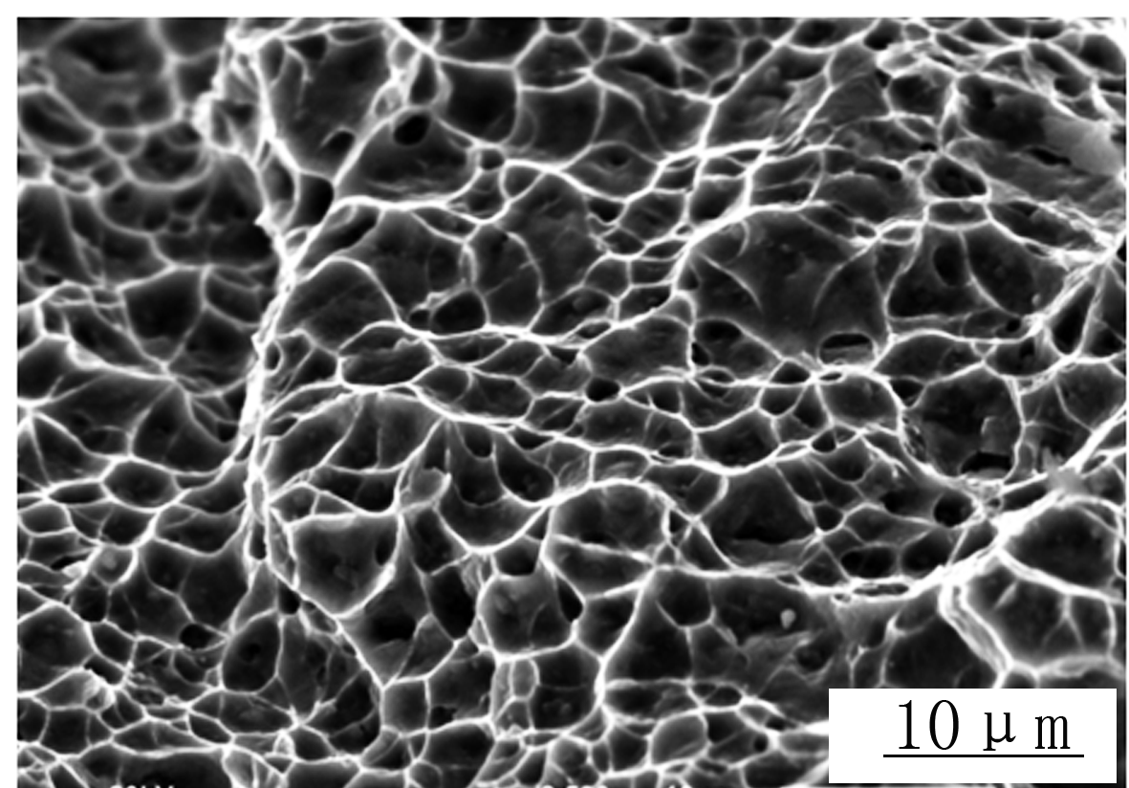正文正文正文正文正文正文正文正文正文正文正文正文正文正文正文正文正文正文正文正文正文
图1 图题

2.1.2 XX
正文正文正文正文正文正文正文正文正文正文正文正文正文正文正文正文正文正文正文正文正文
表1 表题

参考文献
期刊类：[序号]作者.文名[J].刊名，出版年，卷（期）：起止页码.
著作类：[序号]著者.书名[M].版本.出版地：出版者，出版年.
译著类：[序号]作者．书名[M]．译者，译．出版地：出版社，出版年．
论文集类：[序号]作者．题名 [C]//论文集编者．文集名．出版地：出版者，出版年：页码.
技术报告类：[序号]作者．报告题目 [R]．报告代码及编号，地名：责任单位，出版年．
学位论文类：[序号]作者．论文题目 [D]．保存地：保存单位，授予年份．
专利文献类：[序号]专利申请者或所有者．专利题名：专利号[P]. 公告日期或公开日期．（如，2008-02-03）
技术标准：[序号]标准号，标准名称[S]．
电子文献：[序号]主要责任者.题名[EB/OL].（更新或修改日期）[引用日期].获取和访问路径

附图/表（可选）
如果图片过大或者不宜在正文中体现，可增加附图/附表，以便更好体现作品内容。

